Arbeitsmaterial zu „CRISPR/Cas9: Vom Fachwissen zum Bewerten“
Überschriften zum Einstieg in die Unterrichtsreihe
CRISPR/Cas: Angeblich genmanipulierte Babys in China geboren (FR, 26.11.18)

CRISPR/Cas9: Einschneidende Revolution in der Gentechnik (Springer, 2018)

Schöne neue Landwirtschaft: CRISPR-Cas-Methode soll Pflanzen fit für die Zukunft machen (3sat, 4.9.17)

Genome Editing: Genbasteln allein zu Haus (tagesspiegel, 20.6.17)

Werkzeug der Genmanipulation. Gentechnik: CRISPR verändert alles (spektrum, 24.06.15)

CRISPR/Cas-Verfahren: Wie die Genschere unsere Welt verändert (rnz, 02.06.18)

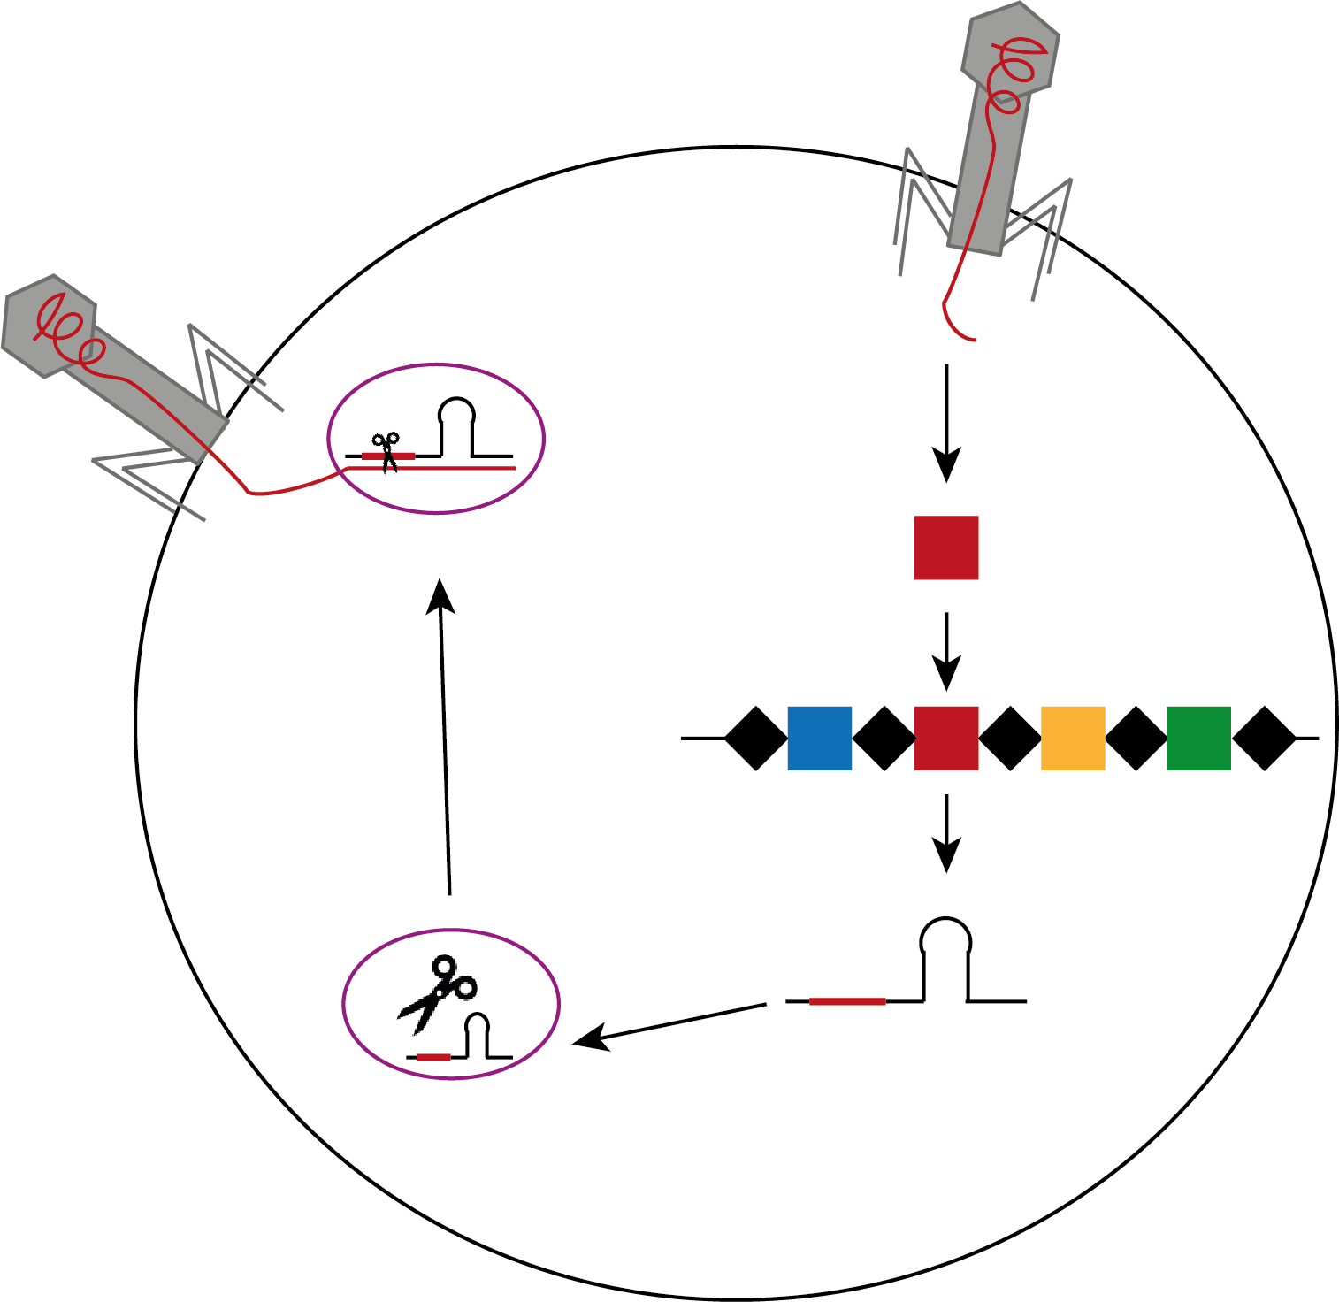
CRISPR/Cas9 als natürlicher Schutzmechanismus von Bakterien

Aufgaben:
1. Ordnen Sie die verschiedenen Schritte und Beschreibungen der Abbildung 1 zu.
2. Beschreiben Sie die Funktion von CRISPR und Cas9, indem Sie den Ablauf des natürlichen Abwehrmechanismus von Bakterien erklären.
3. Stellen Sie dar, wie der natürliche Abwehrmechanismus in der Gentechnik verwendet werden könnte.
Ein Virus (Bakteriophage) befällt eine Bakterienzelle und bringt seine DNA in das Bakterium ein.
Die pre-crRNA wird mit der tracrRNA und Proteinen zur reifen crRNA weiter prozessiert.
Die DNA des angreifenden Virus wird in kurze Segmente unterteilt und in die CRISPR-Region des Bakteriengenoms als sogenannte spacer eingebaut.
Produktion der CRISPR-RNA (crRNA)
Interferenzphase

Aquisitionsphase
Produktion der CRISPR-RNA (crRNA)
Die crRNA und die tracrRNA bilden mit Cas9 einen Komplex, die crRNA führt diesen an die Zielsequenz. Dort zerschneidet das Cas-Protein dann die Viren-DNA.
Cas9: Endonuklease
Die CRISPR-Sequenz mit den spacern wird zu einer langen Vorläufer-CRISPR-RNA transkribiert (pre-crRNA).
Die fertige crRNA liefert Cas9 die Erkennungssequenz, an der die DNA durchtrennt werden soll.

Bei einem erneuten Angriff eines Virus mit der gleichen DNA erkennt die crRNA das Viren-Gen. Sie benötigt dazu auch eine Bindungsstelle für das Cas9, das sogenannte PAM.
Interferenzphase

CRISPR/Cas9 im Genlabor (Zusammenfassung)

Was man benötigt:
- Endonuklease (Cas9)
- Leit-RNA (guide RNA: gRNA)
- Komplementäre Sequenz für den DNA-Abschnitt, der ersetzt werden soll

In der Zelle:
- gRNA führt den Komplex aus gRNA und Cas9 zu der gewählten Position im Genom
- Cas9 schneidet die DANN an der Bindungsstelle PAM
- Einfügen der beigefügten Sequenz
- Reparatur des Schnittes

Vokabelliste zum Film „CIRPSR/Cas9 im Genlabor“
Englisch | Deutsch
Gene/Genome Editing | Gen-Editierung/Bearbeitung
CRISPR (clustered regularly interspaced short palindromic repeats) | Kurze, palindromische Abschnitte sich wiederholender DNA, getrennt durch andere Erbgutstücke
acronym | Akronym (Kurzwort aus den Anfangsbuchstaben mehrerer Wörter)
to provide sth. | etw. bereitstellen
endonuclease | Endonuklease
guideRNA (gRNA) | Leit-RNA
complementary sequence | komplementäre/ergänzende Sequenz
nucleus | Zellkern
cytoplasm | Zellplasma/Zytoplasma
template | Vorlage
to insert sth. | etw. einsetzen
to trace sth. | etw. verfolgen
to tag sth. | etw. markieren
fluorescent protein | fluoreszierendes Protein
to compose sth. | etw. bilden/entwerfen
target | Ziel
to encode sth. | etw. kodieren/verschlüsseln
laminar flow | Sterilbank
to contaminate sth. | etw. kontaminieren/verunreinigen
to transfect | transfizieren (Einbringen von genetischem Material in eine Zelle)

Erklärungsbegriffe zum Film „CRISPR/Cas9 im Genlabor“
crRNA
tracrRNA

gRNA
PAM
(Protospacer Adjacent Motif)

Cas9

Reparatur des Doppelstrang-bruchs
Zusammenfügen der beiden Einzelstränge (NHEJ)

Integration neuer Gen-sequenzen (HDR)

Material zur Erstellung eines Kurzfilms

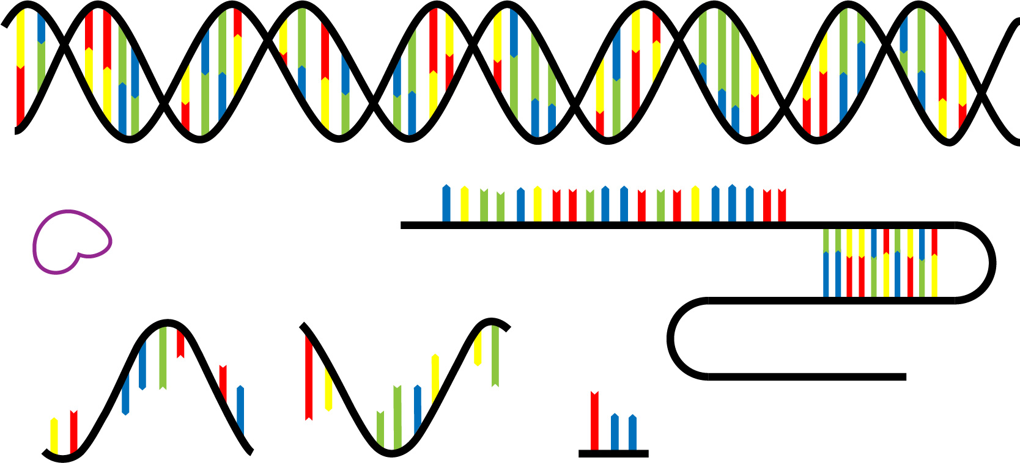

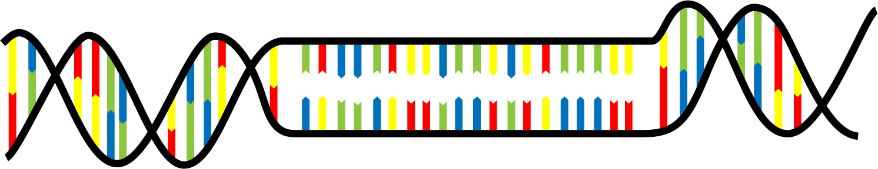

Anwendungsbereich: Lebensmittelproduktion/Nutzpflanzen
Genome Editing
Genom-Editierung (Genome Editing) bezeichnet ein gentechnisches Verfahren, mit dem gezielte Änderungen im Erbgut von Lebewesen durchgeführt werden können. Dabei können Gene ausgeschaltet, verändert, entfernt oder hinzugefügt werden. Benötigt werden dazu konstruierte „Sonden“, die die Zielsequenz nachahmen, wie beispielsweise Zinkfinger-Nukleasen, Transcription Activator-like Effector Nucleases (TALENs) oder RNA-Abschnitte und eine molekulare „Schere“, meistens Restriktionsenzyme oder andere Proteine, die in eine Zelle eingeführt werden und die DNA des Erbguts an einem oder mehreren vorher festgelegten Orten schneiden und so gezielt Veränderungen ermöglichen.
https://www.transgen.de/lexikon/1844.genome-editing.html;https://www.biorespect.ch/files/8815/1982/2766/SAG-Factsheet_CrisprCas9_Oktober_2016.pdf

CRIPSR veränderte Champignons
In den USA wurde 2015 der weiße Zucht-Champignon (Agaricus bisporus) mit CRISPR behandelt, um eine Bräunung zu verhindern. Ziel dabei war es, die Genfamilie zu verändern, die für das Enzym Polyphenol-Oxidase (PPO) kodiert und das Bräunen des Champignons verursacht. Dem Forscher Yinong Yang von der Pennsylvania State University ist es mithilfe von CRISPR/Cas gelungen, einige Basenpaare im Genom des Pilzes zu löschen und so eins von sechs PPO-Genen auszuschalten. Dadurch wurde die Aktivität des Enzyms um 30% reduziert und die Champignons werden langsamer braun. Die US-Landwirtschaftsbehörde (USDA) hat entschieden, dass die veränderten Champignons ohne Überwachungsprozesse von Behörden und ohne besondere Auflagen kultiviert und verkauft werden dürfen, da sie keine fremde DNA von beispielsweise Viren oder Bakterien enthalten.
Nature, 21.4.16, Vol 532, 293

Mehltau resistenter Weizen
2014 ist es chinesischen Wissenschaftlern von der Chinese Academy of Science gelungen, Weizen so mit CRISPR/Cas zu verändern, dass er gegen Mehltau resistent ist. Mehltau ist eine weit verbreitete Pilzkrankheit, die sich schnell vermehren kann und dadurch die Erträge bis zu 30% senkt. Der Pilz zapft die Pflanzenzellen an, um Nährstoffe zu erhalten. Um in die Zellen eindringen zu können, benötigt der Pilz das Protein MLO, welches sich auf der Oberfläche der Pflanzenzellen befindet. Um dies zu verhindern, haben die Wissenschaftler alle Gene, die für das Protein kodieren mithilfe von CRISPR/Cas ausgeschaltet.
https://www.pflanzen-forschung-ethik.de/konkret/weizen.html

Eigene Darstellung nach: https://www.transgen.de/aktuell/2723.publikationen-genome-editing-crispr.html

Rechtslage
Das Gentechnik-Verfahren CRISPR-Cas unterliegt in Deutschland den strengen Auflagen der EU-Gentechnikregeln. Das Urteil des Europäischen Gerichtshof vom 25. Juli 2018 besagt, dass durch Mutagenese gewonnene Organismen GVOs im Sinne der EU-Freisetzungsrichtlinie von 2001 sind (also Organismen, deren genetisches Material so verändert wurde, wie es auf natürliche Weise nicht möglich ist). Diese gentechnisch veränderten Organismen (GVOs) müssen gekennzeichnet werden und benötigen eine EU-Zulassung, die unter anderem aufwendige Sicherheitsprüfungen voraussetzt. Wenn also im Prozess gentechnische Methoden zum Einsatz kommen, gilt das Produkt als gentechnisch verändert.
Labor-Journal 9/2018, S. 14

Eigene Darstellung nach: http://www.isaaa.org/resources/publications/briefs/53/download/isaaa-brief-53-2017.pdf
Weltweit wurden 2017 von 26 Ländern auf einer Gesamtfläche von 189,8 Millionen Hektar gentechnisch veränderte Nutzpflanzen angebaut. Das entspricht einer Zunahme von ca. 3% zum Vorjahr. Die weltweite Ackerfläche beträgt etwa 1,4 Milliarden Hektar.

Aufgaben:
1. Arbeitet mithilfe des Materials heraus, welche Forschungen bereits mit CRISPR/Cas9 durchgeführt wurden und vergleicht das Genome-Editing-Verfahren mit Euch bekannten weiteren Methoden zur Veränderung von Organismen (z.B. Kreuzungen, klassische Gentechnik).

2. Diskutiert mögliche Chancen und Risiken der Verwendung von CRISPR/Cas9 in der Lebensmittelproduktion und bei Nutzpflanzen.

3. Fasst Eure Ergebnisse auf einem Poster zusammen.
Hilfekarte: Anwendungsbereich Nutzpflanzen
 | Traditionelle Pflanzenzüchtung | Genom-Editierung | Genetische Methoden
Art der Veränderung
Genom-Ort
Qualität der Veränderung
Technische Umsetzbarkeit

Erklärende Bilder zur klassischen Kreuzungszüchtung sowie zur Klassischen Gentechnik findet man unter: https://www.transgen.de/forschung/2537.kreuzen-gentechnik-genome-editing-pflanzenzuechtung.html.

Anwendungsbereich: Tiere
Genome Editing
Genom-Editierung (Genome Editing) bezeichnet ein gentechnisches Verfahren, mit dem gezielte Änderungen im Erbgut von Lebewesen durchgeführt werden können. Dabei können Gene ausgeschaltet, verändert, entfernt oder hinzugefügt werden. Benötigt werden dazu konstruierte „Sonden“, die die Zielsequenz nachahmen, wie beispielsweise Zinkfinger-Nukleasen, Transcription Activator-like Effector Nucleases (TALENs) oder RNA-Abschnitte und eine molekulare „Schere“, meistens Restriktionsenzyme oder andere Proteine, die in eine Zelle eingeführt werden und die DNA des Erbguts an einem oder mehreren vorher festgelegten Orten schneiden und so gezielte Veränderungen ermöglichen.
https://www.transgen.de/lexikon/1844.genome-editing.html;https://www.biorespect.ch/files/8815/1982/2766/SAG-Factsheet_CrisprCas9_Oktober_2016.pdf

Schafe mit mehr Muskelmasse
Wissenschaftlern aus Frankreich und Uruguay ist es gelungen, die Muskelmasse von Schafen zu erhöhen. Dafür benutzten sie die CRISPR/Cas9-Technik und manipulierten das MSTN-Gen. MSTN kodiert für Myostatin und ist zuständig für die Hemmung der Differenzierung und des Wachstums der Muskeln zuständig ist. Die Wissenschaftler generierten mRNAs, die für MSTN von Schafen spezifisch ist und injizierten sie in das Zytoplasma von Zygoten der Schafe. Um lebende Lämmer zu erhalten, wurden nach Zygote-CRISPR/Cas9-Mikroinjektion hergestellte Blastozysten auf Empfängerinnen übertragen.
https://www.ncbi.nlm.nih.gov/pmc/articles/PMC4549068/

Malaria-Bekämpfung mit CRISPR
Um Krankheiten wie Malaria zu bekämpfen, haben Wissenschaftler versucht, die Krankheitserreger mithilfe von Gentechnik auszulöschen. Wissenschaftler des Imperial College London manipulierten die Fruchtbarkeit der Weibchen der Überträger-Mücke Anopheles gambiae. Dafür manipulierten sie mithilfe der CRISPR/Cas9-Methode das doublesex-Gen, welches für die Steuerung des Geschlechts zuständig ist. Durch die Manipulation sind nur noch die männlichen Nachkommen der Mücken fruchtbar.
Die Forscher veränderten von 150 männlichen Mücken das Erbgut und beobachteten diese zusammen mit 150 weiteren männlichen, unbehandelten Mücken und 300 Weibchen, die ein noch unverändertes Erbgut hatten. Da die Forscher außerdem die Vererbung des veränderten Gens beschleunigten (Gene Drive), konnte sich schon nach acht bis elf Generationen kein Nachkomme der Mücken mehr fortpflanzen, weil nur noch unfruchtbare Weibchen mit dem manipulierten Genabschnitt geschlüpft waren, die das veränderte Gen durch die Vererbung durch die Männchen erhalten hatten.
https://www.spektrum.de/news/crispr-genwelle-loescht-mueckenpopulation-aus/
1593408; https://www.nature.com/articles/nbt.4245; Nature Biotechnology: Kyrou et al., 2018

https://www.ethikrat.org/fileadmin/PDF-Dateien/Veranstaltungen/jt-22-06-2016-Vogel.pdf

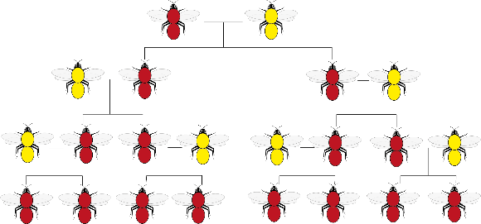
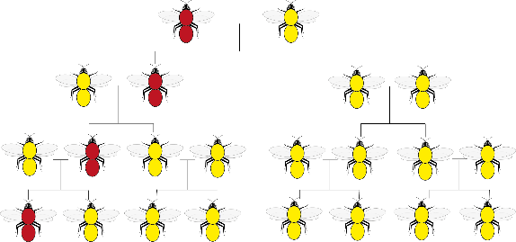
Vererbung ohne Gene Drive
Vererbung mit Gene Drive
Anwendungen von CRISPR/Cas9 an Tieren
Tierart | Ziel | Land | Entwicklungsstand
Huhn | Allergenarme Eier | Australien | Entwicklungsstadium
Kuh | Mehr Milch; Hornlosigkeit | USA | Projektidee; Studie publiziert
Schaf | Mehr Fleisch | China; Uruguay; Frankreich | Studie publiziert
 | Wollfarbe | China | Studie publiziert
Schwein | Mehr Muskelmasse | China | Studie publiziert
 | Resistenz gegen Afrikanische Schweinepest | Großbritannien | Studie publiziert
https://www.biorespect.ch/files/8815/1982/2766/SAG-Factsheet_CrisprCas9_Oktober_2016.pdf;https://www.transgen.de/tiere/2660.projekte-genome-editing-nutztiere.html

CRISPR gegen Übergewicht
Forschern aus den USA ist es mit einer Weiterentwicklung von CRISPR gelungen, Mäuse vor Übergewicht zu bewahren. Dafür steuerten sie im Gehirn der Mäuse zwei Gene an, SIM1 und MC4R, die unter anderem das Hunger- und Sättigungsgefühl regulieren. Ist bei Mäusen eine der beiden Genkopien defekt, werden sie aufgrund erhöhter Nahrungsaufnahme extrem übergewichtig. Im Alter von vier Wochen, als die Mäuse normales Körpergewicht hatten, bekamen sie eine Injektion mit den CRISPRa-Werkzeugen. Das Verfahren nutzt das bekannte Suchverfahren, schneidet den bestimmten Erbgut-Bereich dann jedoch nicht. Anstelle der „Schere“ von CRISPR reguliert eine Steuerungseinheit die Aktivität betroffener Gene. So kann die Aktivität einer intakten Kopie eines Gens erhöht werden, wenn nur eine von jeweils zwei Kopien eines Genes funktioniert. Die behandelten Mäuse behielten langfristig ein normales Körpergewicht, die übrigen Mäuse begannen im Alter von sechs Wochen zuzunehmen und waren bereits nach weiteren vier Wochen bei normaler Ernährung fettleibig. Die Forscher sind der Ansicht, dass die Weiterentwicklung von CRISPR auch in anderen Situationen verwendet werden kann, in denen die Krankheit von nur einer Genkopie hervorgerufen wird, wie beispielsweise bei der Sichelzellenanämie. Frankfurter Rundschau, 12.2018

Rechtslage
Das Gentechnik-Verfahren CRISPR-Cas unterliegt in Deutschland den strengen Auflagen der EU-Gentechnikregeln. Das Urteil des Europäischen Gerichtshof vom 25. Juli 2018 besagt, dass durch Mutagenese gewonnene Organismen GVOs im Sinne der EU-Freisetzungsrichtlinie von 2001 sind (also Organismen, deren genetisches Material so verändert wurde, wie es auf natürliche Weise nicht möglich ist). Diese gentechnisch veränderten Organismen (GVOs) müssen gekennzeichnet werden und benötigen eine EU-Zulassung, die unter anderem aufwendige Sicherheitsprüfungen voraussetzt. Wenn also im Prozess gentechnische Methoden zum Einsatz kommen, gilt das Produkt als gentechnisch verändert.
Labor-Journal 9/2018, S. 14
Rechtslage
Das Gentechnik-Verfahren CRISPR-Cas unterliegt in Deutschland den strengen Auflagen der EU-Gentechnikregeln. Das Urteil des Europäischen Gerichtshofs vom 25. Juli 2018 besagt, dass durch Mutagenese gewonnene Organismen GVOs im Sinne der EU-Freisetzungsrichtlinie von 2001 sind (also Organismen, deren genetisches Material so verändert wurde, wie es auf natürliche Weise nicht möglich ist). Diese gentechnisch veränderten Organismen (GVOs) müssen gekennzeichnet werden und benötigen eine EU-Zulassung, die unter anderem aufwendige Sicherheitsprüfungen voraussetzt. Labor-Journal 9/2018, S. 14

Aufgaben:
1. Arbeitet mithilfe des Materials heraus, welche Forschungen bereits mit CRISPR/Cas9 durchgeführt wurden und vergleicht das Genome-Editing-Verfahren mit Euch bekannten weiteren Methoden zur Veränderung von Organismen (z.B. Kreuzungen, klassische Gentechnik).

2. Diskutiert mögliche Chancen und Risiken der Verwendung von CRISPR/Cas9 bei Tieren.

3. Fasst Eure Ergebnisse auf einem Poster zusammen.
Anwendungsbereich: Mensch
Heilung der Sichelzellenanämie durch CRISPR/Cas-Methode
Bei der Erbkrankheit Sichelzellenanämie produzieren die roten Blutkörper ein defektes Hämoglobin. Dadurch werden die roten Blutkörperchen durch Verklebung beschädigt und bleiben leicht in Blutgefäßen hängen, wodurch es zu Durchblutungsstörungen kommen kann. Mit Hilfe von CRISPR ist es einer Forschergruppe um M. Weiss aus Memphis gelungen, einen Genschalter so umzulegen, dass die roten Blutkörperchen weiterhin funktionales fetales Hämoglobin produzieren, welches Sauerstoff stärker bindet und so eine ausreichende Sauerstoffversorgung des Fetus gewährleitet wird. Mit einem halben Jahr wird die Produktion dieses Hämoglobins normalerweise eingestellt und zur erwachsenen Form gewechselt. Hier setzten die Forscher an und schalteten den Prozess aus, der normalerweise die Herstellung des fetalen Hämoglobins im späteren Alter verhindert. Dafür entnahmen sie erkrankten Patienten Blutstammzellen, zerstörten eine spezifische DNA-Sequenz (den Schalter, der die Produktion des fetalen Hämoglobins unterbindet) und ließen die Zellen anschließend im Labor zu roten Blutkörperchen heranwachen. In einem nächsten Schritt müssten jetzt die geheilten Zellen wieder den Patienten zugeführt werden, wofür jedoch noch weitere Experimente notwendig sind.
https://www.spektrum.de/news/crispr-cas-gegen-sichelzellenanaemie/1419942

CRISPR gegen HIV-Infektionen
Einem Forscherteam um Kamel Khalili der Temple University aus Philadelphia und Won-Bin Young von der University Pittsburgh ist es mithilfe des CRISPR/Cas9-System im Mai 2017 gelungen, menschliche Immunzellen und transgene Mäuse von einer HIV-Infektion zu befreien. Die Genschere sucht gezielt nach dem HIV-Erbgut, schneidet es aus und zerstört es. Auch war es in Mäusen zum einen möglich, bei einer laufenden Infektion mit einem HI-Virus den Erreger einzudämmen. Zum anderen gelang es, schlafendes HIV, wobei das Erbgut des Virus in den Zellen schläft und der Erreger immer wieder hervorbrechen kann, aufzuhalten. Die Heilung scheint jedoch nicht vollständig: Auch wenn das CRISPR/Cas-System 95% der Infektionen in Mäusen und den menschlichen Immunzellen auslöscht, reicht der Rest aus, um die Krankheit wieder ausbrechen zu lassen. Im November 2018 behauptete der chinesische Forscher He Jiankui, zwei Babys mithilfe von CRISPR/Cas 9 gegen HIV immun gemacht zu haben. Die Zwillinge sollen gesund und schon bei ihren Eltern sein. Insgesamt sieben Frauen mit HIV-infizierten Partnern soll der Forscher Embryonen eingepflanzt haben, bei denen der Rezeptor CCR5, der für eine HIV-Infektion notwendig ist, mit Hilfe der Genschere entfernt wurde. Eine Bestätigung gibt es bisher jedoch noch nicht.
https://www.spektrum.de/news/gentherapie-mit-teilerfolg-gegen-hiv/1454999;https://www.spektrum.de/news/naiv-voreilig-und-vermutlich-erfolglos/1610548

Organtransplantation
Keimbahntherapie

Anwendungsbereiche am Menschen

Abbildung 2:
Anwendungsbereiche von
CRISPR/Cas9 am Menschen
Somatische Zellen/Gentherapie
Deutsche Rechtslage
Das Embryonenschutzgesetz von 1990 verbietet in Deutschland die Erzeugung und Verwendung von menschlichen Embryonen für die Forschung, für den Gewinn embryonaler Stammzellen sowie zu einem nicht seiner Erhaltung dienenden Zweck. Verboten sind ebenso künstliche Veränderungen von menschlichen Keimbahnzellen und das Klonen menschlicher Embryonen. Der Versuch einer Gentherapie für das Weiterleben oder die Gesundheit des Embryos ist nicht explizit verboten. Unklar ist auch die Rechtslage bezogen auf die Forschung an Embryonen, die nicht entwicklungsfähig sind, wobei das Gesetz vermuten lässt, dass ein Embryo für die ersten 24 Stunden entwicklungsfähig ist.
http://www.bpb.de/nachschlagen/lexika/recht-a-z/22088/embryonenschutzgesetz; http://www.leopoldina.org/uploads/tx_leopublication/2017_Diskussionspapier_GenomeEditing.pdf

Immunität gegen Cas9
Die Cas9-Proteine stammen von den Bakterien Staphylococcus aureus und Streptococcus pyogenes, beides Bakterien, die den Menschen infizieren. Aufgrund dessen kann es sein, dass einige Menschen eine Immunität gegen die Bakterien und gegen bestimmte Teile von ihnen, wie beispielsweise die Cas9-Proteine ausgebildet haben. Forscher von der Standford University untersuchten die Vermutungen, das Ergebnis: bei 70% der gesunden Testpatienten wurden Antikörper gefunden, die das Cas9-Protein zerstören können. Ca. 50% der Testpersonen hatten T-Zellen, die Cas9 von Staphylococcus aureus erkannten; auf die Proteine von Streptococcus pyogenes wurde nicht reagiert. Da der Körper also die Cas9-Proteine ausschalten könnte, sollte nach Alternativen gesucht werden. Man könnte Cas9 zum Beispiel vor dem Immunsystem abschirmen oder Proteine von anderen Spezies verwenden. Außerhalb des Körpers (ex vivo) lassen sich die Cas9-Proteine weiterhin nutzen.
https://www.biorxiv.org/content/early/2018/01/05/243345;https://www.wired.de/collection/science/crispr-cas9-die-genschere-hat-ein-problem

Forschung an Embryonen
Chinesische Forscher experimentierten 2015 mit gentechnischen Methoden an menschlichen Embryonen. Sie nutzten die CRISPR/Cas9-Methode, um das Gen zu verändern, das in mutierter Form die manchmal tödliche Blutkrankheit Beta-Thalassämie verursacht. Die Wissenschaftler nutzten für ihre Experimente nicht überlebensfähige Embryonen, die bei einer künstlichen Befruchtung erzeugt worden waren, weshalb sie ethische Bedenken abgewendet hatten. Huang und seine Kollegen behandelten 86 dieser Embryonen mit der CRISPR/Cas9-Technik, um ein bestimmtes Gen zu verändern. 48 Stunden später hatten 71 davon überlebt, von denen in vier Embryonen das Gen wie gewünscht verändert wurde. Zusätzlich wurden andere Stellen im Erbgut verändert, was zu gefährlichen Mutationen führen kann.
https://www.nature.com/news/chinese-scientists-genetically-modify-human-embryos-1.17378

Aufgaben:
1. Arbeitet mithilfe des Materials heraus, welche Forschungen bereits mit CRISPR/Cas9 durchgeführt wurden und beschreibt die Funktionsweise von CRISPR/Cas9 in den verschiedenen Anwendungsbereichen am Menschen.

2. Diskutiert mögliche Chancen und Risiken der Verwendung von CRISPR/Cas9 bei Menschen.

3. Fasst Eure Ergebnisse auf einem Poster zusammen.
Fishbowl-Diskussion
„Das Designerbaby im Gewand der Heilung“.
Wie wollen wir in Zukunft mit dem menschlichen Genom umgehen?
Welche Arten der Anwendung von CRISPR/Cas9 sind rechtlich möglich und ethisch vertretbar?
Rollenverteilung
Moderator
Prof. Henne, Leiterin einer Genetischen Beratungsstelle
Prof. Recht, Leiterin eines Instituts für Medizinrecht, Gesundheitsrecht und Bioethik
Prof. Klink, Direktor eines Universitätsklinikums
Dr. Grün, Direktor eines Instituts für biologische Grundlagenbildung
Frau Nutz, Vertreterin des Utilitarismus
Herr Gewissen, Moraltheologe
Aufgabe:
Bereiten Sie eine Fishbowl-Diskussion vor, indem Sie
1. in Ihrer Gruppe die Meinung der Ihnen zugeteilten Person erschließen und eine gute Argumentation für die Diskussion vorbereiten.
2. eine entsprechende Rollenkarte mit Stichworten als Spickzettel vorbereiten,
3. anschließend eine Person aus der Gruppe bestimmen, die in der Diskussion die erarbeitete Rolle vertritt.
Beobachtungsauftrag:
Moderator: Verhalten, Gesprächsführung, Zusammenfassung des Diskussionsergebnisses
Diskussionsteilnehmer: Gesprächsführung, Sprechweise, Eingehen auf andere Kommentare, begründete Aussagen?
Rollenkarte zur Fishbowl-Diskussion
Moderator
Der Moderator möchte eine Fishbowl-Diskussion so gestalten, dass viele verschiedene Positionen und Argumentationen einen Platz finden. Er überlegt sich im Vorhinein Impulsfragen, um alle Beteiligten anzustoßen und miteinzubeziehen. Er beginnt mit der Vorstellung der Beteiligten und sorgt für die Einhaltung der Gesprächsregeln. Am Ende fasst er noch einmal die wichtigsten Ergebnisse zusammen.
Teilnehmer der Diskussion:
Prof. Henne, Leiterin einer Genetischen Beratungsstelle
Prof. Recht, Leiterin eines Instituts für Medizinrecht, Gesundheitsrecht und Bioethik
Prof. Klink, Direktor eines Universitätsklinikums
Dr. Grün, Direktor eines Instituts für biologische Grundlagenbildung
Frau Nutz, Vertreterin des Utilitarismus
Herr Gewissen, Moraltheologe

Mögliche Impulsfragen:
- Wo liegen die Chancen und Grenzen von CRISPR/Cas9?
- Wie muss eine Regulierung im Umgang mit menschlichen Zellen aussehen? Ist eine Unterscheidung der Zellarten relevant?
- Wie halten wir es mit Embryonen? Was gebietet die Verantwortung für künftige Generationen?
- Was bedeutet CRISPR/Cas9 für uns als Gesellschaft?
- Wer darf für wen entscheiden?
- Wo liegt die Grenze zwischen Heilung und Enhancement? Wie weit darf man im Enhancement gehen?
- CRISPR/Cas9 als Fluch oder Segen?

Rollenkarte zur Fishbowl-Diskussion
Interview mit Prof. Henne
Leiter einer Genetischen Beratungsstelle
Wie stehen Sie grundsätzlich zur Behandlung von menschlichen Zellen mit CRISPR/Cas9? Welchen Nutzen und welche Risiken kann CRISPR dabei aus Ihrer Sicht haben? Somatische Eingriffe in menschlichen Zellen außerhalb der Keimbahn, beispielsweise in Blut-Stammzellen bei Hämoglobinopathien oder in Tumorzellen, sehe ich durchaus optimistisch. Wegen der Gefahr von Nebenwirkungen, insbesondere Tumorinduktion durch Off-Target-Effekte, darf man die Eile aber nicht übertreiben. Für einige Krankheiten, insbesondere monogene Erbleiden, sehe ich für bestimmte, im Populationsmaßstab allerdings kleine Patientenkollektive, fundamentale Fortschritte. Allerdings dürfte sich damit auch ein Gerechtigkeitsproblem ergeben, weil beispielsweise bei der mit Genom-Editing gut angehbaren Sichelzell-Krankheit die meisten Betroffenen in Gesundheitssystemen leben, die das auf absehbare Zeit wohl nicht werden bewältigen können. Eingriffe in die Keimbahn zur Geburt bestimmter Menschen sind so folgenreich, dass über ihren Einsatz nicht allein durch innerwissenschaftlichen Diskurs, sondern durch gesellschaftliche und politische Findungs- und Legitimierungsprozesse entschieden werden muss, und zwar auf internationaler Ebene.
Hat es einen Einfluss auf die ethische Bewertung, wenn mit dieser Technik nicht nur Therapien zur Option medizinischen Handelns werden, sondern sie gleichzeitig als Werkzeug für weiterreichende „Verbesserungen“ des Menschen dienen (Enhancement)? Hier bin ich ziemlich entspannt, schon allein deshalb, weil praktisch alle wirklich für prospektive Eltern interessanten Eigenschaften eines Kindes wie Intelligenz, Musikalität oder Sportlichkeit multifaktoriell sind und nur in sehr kleinem Maße durch Veränderungen einzelner Gene beeinflussbar sein dürften. Zudem ist die Wartezeit bis zum „Erfolg“ im Sinne etwa eines Olympioniken oder Super-Soldaten jahrzehntelang, was die Attraktivität für Eltern beim individuellen Zugang wie auch für autokratische Regimes beim kollektiven Zugang ziemlich dämpfen dürfte.
Wozu würden Sie sich eher positionieren? CRISPR/Cas9 als Fluch oder Segen? Wir haben ein äußerst mächtiges und hilfreiches Werkzeug in Händen, mit dem es verantwortungsvoll umzugehen gilt; ich bin aber im Grunde optimistisch, dass die Menschheit dazu befähigt ist. Punktuellen Missbrauch wird man wohl immer wieder erleben; dem muss man durch Richtungen und Sanktionierung an den entsprechenden Forscherinnen und Forscher begegnen. Und – dies ist meine allergrößte Sorge – einen möglichen Einsatz durch Terroristen wird man nicht definitiv ausschließen, aber durch erschwerten Zugang zu relevanten Daten und Werkzeugen zum Beispiel hinsichtlich Virus-Genomen möglichst erschweren.

Rollenkarte zur Fishbowl-Diskussion
Interview mit Prof. Recht
Leiterin eines Instituts für Medizinrecht, Gesundheitsrecht und Bioethik
Wie stehen Sie grundsätzlich zur Behandlung von menschlichen Zellen mit CRISPR/Cas9? Man muss klar unterscheiden zwischen der Behandlung an somatischen Zellen und Keimbahninterventionen. Bei somatischen Zellen hat man einen Patienten, der über Risiken aufgeklärt werden und in diesen Eingriff einwilligen kann. Das ist eine ganz andere Situation als bei der Keimbahnintervention, wobei es um nachfolgende Generationen geht, die man natürlich heute nicht fragen kann. Auch rechtlich ist das beides ganz unterschiedlich geregelt: Die somatische Gentherapie ist letztlich vom Arzneimittelgesetz erfasst, das heißt bevor eine solche somatische Gentherapie in die Klinik kommen darf, muss sie in einer klinischen Prüfung getestet werden. Bei der Keimbahnintervention ist die Rechtlage insofern eine ganz andere, als dass sie nach deutschem Embryonenschutzgesetz verboten ist.
Wie sehen Sie die Forschung an Embryonen? Wenn man über nicht geborene, menschliche Wesen spricht, die man noch nicht fragen kann, die nicht freiwillig und eigenwillig entscheiden können, sind letztlich die Eltern verantwortlich für sie und müssen die Entscheidung für sie treffen. Das in Deutschland herrschende Verbot der Embryonenforschung sollte jedoch wirklich überdacht werden, denn hier sprechen wir ja von Embryonen im allerfrühsten Stadium der Entwicklung und ob man diesen menschlichen Lebewesen wirklich schon den gleichen Schutz zusprechen kann, wie einem geborenen Menschen, leuchtet mir nicht ein, da wir in unserer Rechtsordnung viele Regelungen haben, die letztlich darauf abstellen, dass Embryonen und Föten im Verlauf ihrer Entwicklung einen zunehmend größeren Schutz genießen. Ich meine, man sollte in Deutschland Forschung mit Embryonen zulassen, um insbesondere eine Weiterentwicklung der Fortpflanzungsmedizin anzutreiben und Risiken zu überprüfen.
Eingriffe in die Keimbahn, ja oder nein? Wegen unabsehbarer Risiken hat der Gesetzgeber in Deutschland 1990 die Keimbahnintervention verboten, soweit sie Auswirkungen auf einen geborenen Menschen hat. Die Argumente, dass ein Eingriff in die Keimbahn ein Eingriff in die Menschenwürde sei und man nicht in den Genpool der Menschen eingreifen dürfe, überzeugen mich nicht so richtig, denn wenn man sich vorstellt, dass durch eine Keimbahnintervention eine schwere Erbkrankheit bei einem Kind verhindert werden kann, dass das ein Verstoß gegen die Menschenwürde sein soll, leuchtet mir nicht ein. Und insofern hängt für mich alles, letztlich wie bei jeder medizinischen Maßnahme davon ab, ob eine akzeptable Nutzen-Risiko-Abwägung besteht. Ob der Nutzen, den man erhofft in einem guten Verhältnis steht zu den Risiken, die man eingeht. Und ein letztes: Wenn man auf den möglichen Nutzen guckt, dann muss man auch fragen, welche Alternativen bestehen. Und die Nutzen-Risiko-Abwägung ist natürlich noch eine andere, wenn es um gar nicht krankheitsauslösende Gene geht, sondern um das Aussehen: kleiner Nutzen aber großes Risiko, das ist sicherlich auf lange Zeit noch unverantwortlich.
Hat es einen Einfluss auf die ethische Bewertung, wenn es um das angesprochene Enhancement (eine weiterreichende „Verbesserung“ des Menschen) geht? Bei Enhancement ist es dieselbe Technik, aber natürlich mit einem anderen Ziel. Und das haben wir in unserer Welt in ganz vielerlei Hinsicht: Mit dem Küchenmesser können Sie Brot schneiden, aber auch jemanden umbringen. Will man deshalb das Küchenmesser verbieten? Nein. Also insofern halte ich nichts von Argumenten, die sagen, diese Technik kann missbraucht werden für Zwecke, die wir nicht für verantwortlich halten.
Rollenkarte zur Fishbowl-Diskussion
Interview mit Prof. Klink
Direktor eines Universitätsklinikums
Was sehen Sie für Schwierigkeiten, Chancen und positive Erträge bei CRISPR/Cas9? Wir haben jetzt mit CRISPR/Cas tatsächlich eine technologisch niederschwellige Anwendung, die im Prinzip jeder Doktorand machen kann. Das ist auf der einen Seite charmant, auf der anderen Seite täuscht die Einfachheit des Verfahrens darüber hinweg, dass die grundlegenden biotechnologischen Probleme bestehen bleiben: Das Targeting, also wie komme ich mit meiner Genschere genau in die Gewebe rein, in die ich rein will, das ist besonders bei somatischen Zellen ein Thema. Wenn falsche Targets getroffen werden, ist man bei einer false hit-Rate von ungefähr 10%, die bei der medizinischen Anwendung völlig inakzeptabel sind. Dazu kommt eine zuverlässige Genexpression. Das falsche Targeting könnte man umgehen, wenn man nicht somatische Zellen, sondern Keimbahnzellen verändert, also direkt in einer Eizelle oder einem Sperma. Was dabei den Ethiker ein bisschen unruhig macht, ist das Verschieben der Verantwortung auf folgende Generationen. Dass was wir, auf gutdeutsch anrichten, werden wir nicht ausbaden.
Macht es bei der Anwendung am Menschen einen Unterschied, ob der Eingriff an Keimbahnzellen, somatischen Zellen oder Embryonen durchgeführt wird? Es macht einen Unterschied. Das hat vor allem was mit der transgenerationellen Weitergabe zu tun. Wenn Sie die Keimbahn verändern, dann ist es so, dass die nächste Generation, auf natürlichem Wege gezeugt oder wieder biotechnologisch verändert, diese Veränderung trägt und weitergibt.
Wie und wer unterscheidet man zwischen medizinischem Handeln und Enhancement? Das ist auf den ersten Blick eine sehr komplizierte Frage, auf die es aber eine leichte Antwort gibt: Wozu ist Medizin da? Medizin wird aktiv, wenn Krankheit vorliegt, nur wenn Krankheit vorliegt. Bestimmte Dinge haben biologisch erklärte Krankheitswerte, andere Krankheitswerte werden im sozialen, kulturellen Konsens vergeben. Medizin wird nicht aktiv, wenn man unglücklich ist, es sei denn es ist eine Depression mit Krankheitswert. Wenn man glaubt, man müsste mit 67 nachdem man schon 3 Kinder zur Welt gebracht hat, noch einmal Kinder zur Welt bringen, das durch technologische Eingriffe in Kiew ermöglicht und dann nach einer Mehrlings- und Risikoschwangerschaft zurück nach Berlin kommt und sich behandeln lässt, würde ich sagen: Das ist keine Medizin, sondern ein gutes Geschäft zwischen erwachsenen Leuten. Der zweite Aspekt und das macht es noch einfacher, ist die zweite Leitplanke in der Medizin, die Gesundheit. Medizin wird aktiv, dort, wo sie Leiden lindern kann, Gesundheit wiederherstellen kann oder Prävention leisten kann. Mit CRISPR/Cas würde ich es genauso sehen: wenn ich die Technik anwende, um die 100m unter 7,5sec. zu laufen, ist es Enhancement; wenn ich sie benutze, um möglichst wenig schlafen zu müssen, ist es Enhancement und keine Medizin. Das kann man so durchdeklinieren.
Welche weiteren ethische Fragen stellen sich? Das grundsätzliche Thema ethischer Fragen ist Spezifität, Sicherheit am Verfahren. Das zweite ist die Humanisierung von Tierorganen, was momentan in unserer deutschen Gesetzeslage verboten ist. Aber was spricht eigentlich dagegen, das Wachstum einer Schweineleber zu hemmen, um eine funktionale Leber aus dem Schwein zu gewinnen und dem Menschen einzusetzen? Ein Thema, das sicherlich auch zu diskutieren ist, ist das Treiben von ökonomischen Interessen, wie Umsatz und Erträge. Nicht nur deswegen wäre es gut, dass in Deutschland endlich ein Reproduktionsgesetz Einzug erhält, damit die Eckpfeiler der menschlichen Reproduktion ihre Rahmenbedingungen und ihre technologischen Möglichkeiten fest umreißt.
Rollenkarte zur Fishbowl-Diskussion
Interview mit Dr. Grün
Direktor eines Instituts für biologische Grundlagenbildung
Wie stehen Sie zur Behandlung von menschlichen Zellen mit CRISPR/Cas9? Zum einen wird CRISPR/Cas viel in der Grundlagenforschung angewendet, z.B. an isolierten Zellen im Labor. Forscher arbeiten häufig mit Zelllinien, um zu verstehen, wie ein Tumor entstanden ist, wie er sich weiterentwickelt und was man tun kann, um die Tumorzellen zu töten. Zu diesem Kontext ist CRISPR/Cas eine nützliche Methode, um Gene aus- oder anzuschalten. In dieser Form der Grundlagenforschung sehe ich keine großen Probleme. Natürlich muss sie reguliert sein, aber es kommt keiner zu Schaden. Es wird Erkenntnis gewonnen, die in den meisten Fällen positiv ist, denn wir wollen Krankheiten besser verstehen, um sie behandeln zu können. Dann gibt es aber auch Anwendungen von CRISPR an Zellen in Menschen. Man muss dabei zwischen den somatischen Zellen und denen der Keimbahn unterscheiden. Die somatischen Zellen sind diejenigen, aus denen in der Regel kein neuer Organismus mehr entstehen, sondern die mit unserem Tod auch zugrunde gehen. Wenn man jedoch die Keimbahn verändert, verändert man dadurch auch die Nachkommen. Das heißt, es entstehen Veränderungen, die eben nicht wieder aus der menschlichen Population verschwinden, sondern ggf. bleiben.
Gibt es einen Unterschied zwischen medizinischem Handeln und Enhancement (eine weiterreichende „Verbesserung“ des Menschen)? Ja, das ist ein riesiger Unterschied. Selbst wenn wir in der Medizin bleiben, gibt es völlig verschiedene Krankheiten. Wenn ich leichtes Kopfweh habe, würde ich kein CRISPR/Cas an mich heranlassen, weil die potenziellen Nebenwirkungen (im Moment jedenfalls noch) viel zu groß wären. Wenn mein Arzt aber sagt, lieber Herr Grün, sie haben noch zwei Wochen zu leben, wenn kein Wunder geschieht, dann könnte so ein Wunder CRISPR/Cas sein. Es gibt mit Sicherheit sehr schwere Krankheiten, für die es keine befriedigenden Therapien gibt und dann ist CRISPR/Cas unter Umständen eine Option, gerade wenn es Krankheiten sind, die eine starke genetische Komponente haben, wie Krebs. Enhancement ist noch einmal eine ganz andere Sache. Bei Kopfweh habe ich einen gewissen Leidensdruck, bei Enhancement muss man überlegen, ob dieser wirklich da ist. Außerdem muss man die Nebenwirkungen im Griff haben und man muss wissen, dass man das, was man haben will, auch bekommt. Außerdem heißt Enhancement vielleicht, dass man schöner sein will. Schönheit ist aber etwas sehr komplexes, es gibt nicht das Gen für ein schönes Gesicht oder das Gen für strahlende Augen.
CRISPR als Fluch oder Segen zur jetzigen Zeit? Ich würde sagen weder noch. Neue Technologien bergen immer die Gefahr, dass sie missbraucht werden, aber auch das Potenzial, dass sie etwas Tolles ermöglichen. Die Kunst ist es, die negativen Effekte durch Gesetze oder andere Vorschriften so einzudämmen, dass sie überschaubar oder ganz vermieden werden. Prinzipiell sehe ich CRISPR als eine Technologie mit viel Potential, weil es tatsächlich die Möglichkeit bietet, Krankheiten besser zu verstehen, zu lindern oder zu heilen. Das ist auf jeden Fall ein Ziel, das man verfolgen sollte. Deswegen bin ich auch für Forschung mit CRISPR/Cas.

Rollenkarte zur Fishbowl-Diskussion
Frau Nutz
Vertreterin des Utilitarismus
Der Utilitarismus ist eine von den englischen Philosophen J. Bentham und J. S. Mill begründete ethische Theorie, deren oberstes Prinzip das Nützlichkeitsprinzip ist. Dem Prinzip zufolge sind die Handlungen moralisch gerechtfertigt, die das größtmögliche Glück für die größtmögliche Anzahl von Menschen zur Folge haben. Dabei stehen vor allem die Konsequenzen von Handlungen im Fokus: Eine Handlung ist moralisch richtig, weil wir durch sie zur Maximierung des allgemeinen Glücks, bzw. zur Minimierung des allgemeinen Leids beitragen und nicht, weil wir damit ein Gebot befolgen. Ein Einwand am Utilitarismus ist die Schwierigkeit (wenn nicht sogar Unmöglichkeit), allgemeines Glück bzw. Leid zu messen und zu berechnen. Eine andere Schwierigkeit liegt darin, den Utilitarismus mit allgemein anerkannten ethischen Intuitionen, wie z.B. Gerechtigkeit in Einklang zu bringen, denn auch eine als ungerecht empfundene individuelle Handlung lässt sich dem Nützlichkeitsprinzip zufolge ethisch vertreten, sofern sie dem allgemeinen Wohlergehen dient.

https://www.spektrum.de/lexikon/biologie/utilitarismus/68888 [10.02.19]

Rollenkarte zur Fishbowl-Diskussion
Statement von Herr Gewissen
Moraltheologe
„Die Frage nach dem Beginn der Schutzwürdigkeit menschlicher Embryonen ist keine Glaubensfrage. Das deutsche Embryonenschutzgesetz beantwortet sie, indem es das oberste Achtungsgebot unserer Rechtsordnung, die Überzeugung von der unverlierbaren Menschenwürde, auf gesicherte biologische Erkenntnisse über den Anfang des individuellen Menschenlebens bezieht. Diese Würde kommt jedem Menschen von sich aus zu; sie ist unabhängig von Alter, Entwicklungsphase, Geschlecht, sozialer Gruppenzugehörigkeit oder anderen Merkmalen. Auch wenn es sich [bei der Festlegung auf spätere Entwicklungsphasen] um hochrangige Interessen handelt, kann das Leben des Embryos nicht gegen sie abgewogen werden. Denn das Leben ist das schlechthin fundamentale Gut und die existenzielle Grundlage aller individuellen Freiheitsrechte, die unsere Rechtsordnung schützt. Zudem ist es ein Alles-oder-Nichts-Gut, bei dem es nicht um ein Mehr oder Weniger an Schutzansprüchen, sondern um Sein oder Nicht-Sein, im Falle eines Embryos, um seine offene Zukunft, sein noch ungelebtes Leben geht. […] Die genetischen Ursachen bislang unheilbarer Erkrankungen sollen durch den Einsatz dieser Genscheren [wie CRISPR/Cas] zum frühest möglichen Zeitpunkt, noch bevor sie überhaupt ausbrechen, ausgeschaltet werden. Die Hochrangigkeit medizinischer Forschungsziele allein rechtfertigt es allerdings noch nicht, sie mithilfe aller denkbarer Mittel erreichen zu wollen. […]
[Der fremdnützige Gebrauch von Embryonen] zu Forschungszwecken stellt eine Missachtung der Menschenwürde dar, die auch dadurch nicht zu rechtfertigen ist, dass sie im Namen wissenschaftlicher Erkenntnisziele vorgenommen wird. Der Einwand, dass unter dem Mikroskop die Menschenwürde im Entwicklungsstadium eines 8-Zellers nicht wahrnehmbar sei, geht an der Sache vorbei. Träger der Menschenwürde sind nicht einzelne Zellen oder eine bestimmte Entwicklungsstufe im Leben eines Menschen, sondern dieser Mensch selbst zu jedem Zeitpunkt seiner Existenz […]. Der Einwand, eine kontrollierte Intervention in die menschliche Keimbahn mithilfe von Genscheren solle nur an überzähligen Embryonen erprobt werden, übersieht, dass überzählige Embryonen nicht als Abfallprodukte einer erfolgreichen Kinderwunsch-Behandlung durch die moderne Fortpflanzungsmedizin angesehen werden dürfen. Die Aussage, überzählige oder verwaiste Embryonen seien nicht mehr zum Leben bestimmt, klingt geradezu zynisch. Mit einer analogen Überlegung könnte man auch Forschungen an Wachkoma-Patienten mit dem Argument rechtfertigen, sie seien ohnehin todgeweiht.“
https://causa.tagesspiegel.de/gesellschaft/genome-editing-chance-fuer-den-menschen-oder-ethisch-fragwuerdig-1/die-menschenwuerde-laesst-sich-nicht-mit-dem-mikroskop-untersuchen.html, Abruf 10.02.19

